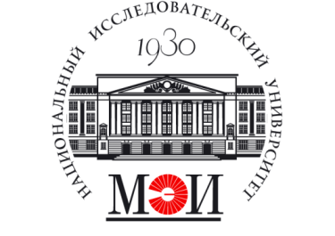 | Министерство науки  и высшего образования  Российской Федерации  ФГБУ ВО «НИУ «МЭИ»  Институт дистанционного  и дополнительного образования | 

АТТЕСТАЦИОННАЯ ВЕДОМОСТЬ
№ _____
по дополнительной образовательной программе
повышения квалификации/профессиональной переподготовки/ общеразвивающей подготовки

____________________________________________________________________
наименование программы

по направлению подготовки код направления подготовки (специальности) и наименование
(форма обучения: наименование)
Дата: ______________

Аттестация:
№ п/п | Дисциплина (модуль) | Аттестационная комиссия
1. | Наименование | Ф.И.О.
2. | Наименование | Ф.И.О.
3. | Наименование | Ф.И.О.
4. | Наименование | Ф.И.О.

Оценка (и) слушателя (ей):
№  п/п | Ф.И.О. слушателя | Оценка по дисциплинам (модулям) учебного плана (цифрой/прописью)
№  п/п | Ф.И.О. слушателя | 1. | 2. | 3. | 4.
1.

Начальник ОДПО /Ф.И.О.

Руководитель образовательной программы /Ф.И.О.

Члены аттестационной комиссии
/Ф.И.О.
/Ф.И.О.

